**深入理解javascript原型和闭包（12）——简介【作用域】**<http://www.cnblogs.com/wangfupeng1988/p/3991151.html>

其实，你光知道“javascript没有块级作用域”是完全不够的，你需要知道的是——**javascript除了全局作用域之外，只有函数可以创建的作用域。**

所以，我们在声明变量时，全局代码要在代码前端声明，函数中要在函数体一开始就声明好。除了这两个地方，其他地方都不要出现变量声明。而且建议用“单var”形式。

jQuery就是一个很好的示例：

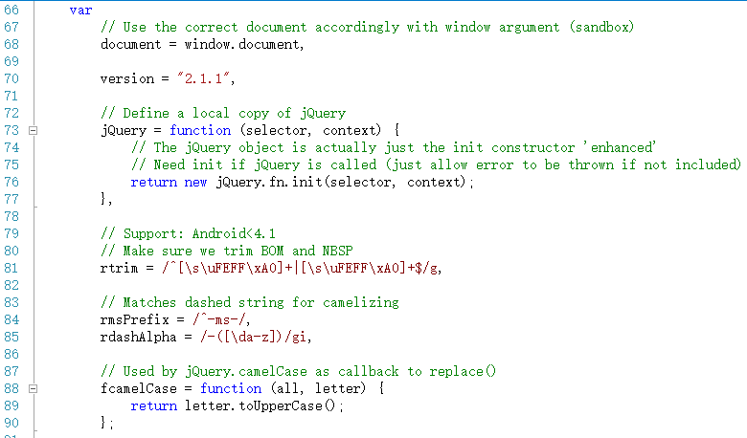

下面继续说作用域。作用域是一个很抽象的概念，类似于一个“地盘”

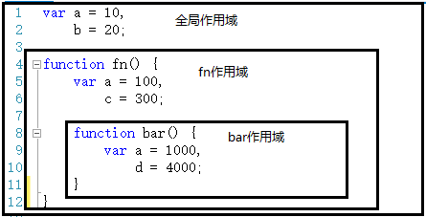

如上图，全局代码和fn、bar两个函数都会形成一个作用域。而且，作用域有上下级的关系，上下级关系的确定就看函数是在哪个作用域下创建的。例如，fn作用域下创建了bar函数，那么“fn作用域”就是“bar作用域”的上级。

作用域最大的用处就是隔离变量，不同作用域下同名变量不会有冲突。

jQuery源码的最外层是一个自动执行的匿名函数：

